Лабораторная работа №2 Управление вводом/выводом в OC Windows

Цель работы: Практическое знакомство с управлением вводом/выводом в операционных системах Windows и кеширования операций ввода/вывода.

Выполнение:

Задание 1. Работа с диспетчером задач

Комбинацией alt+shift+esc вызовем диспетчер задач:

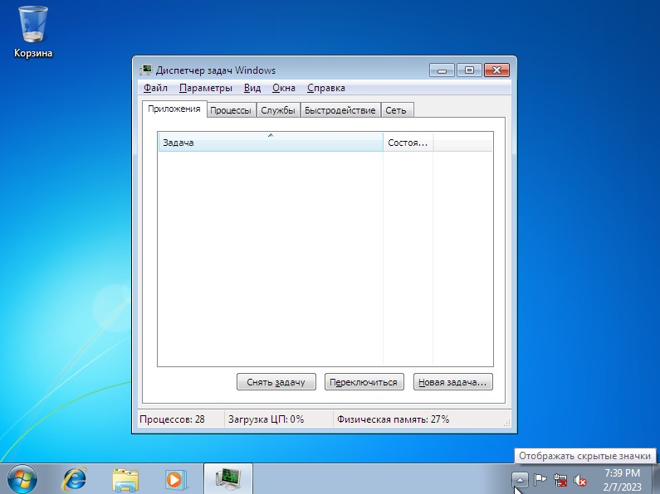

Откроем фаил wordpad.exe, после он появится в процессах

Нажмем “Завершить процесс”, чтобы закрыть процесс

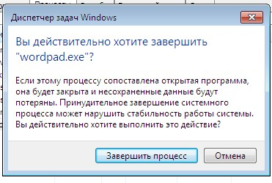

После этого процесс пропадет

Так же в диспетчере задач можно посмотреть использование памяти и загрузку ЦП

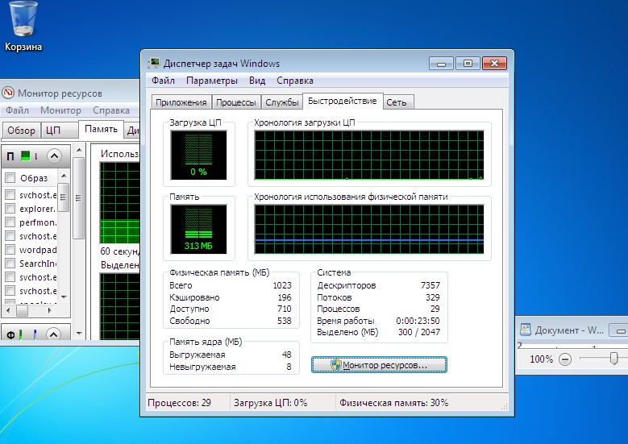

В мониторе ресурсов есть возможность подробнее рассмотреть как каждый процесс нагружает все составляющие ПК

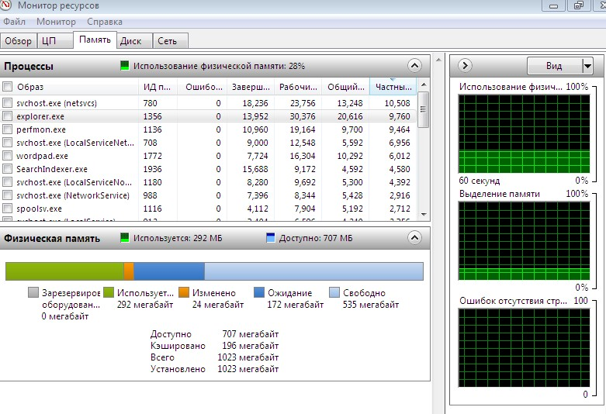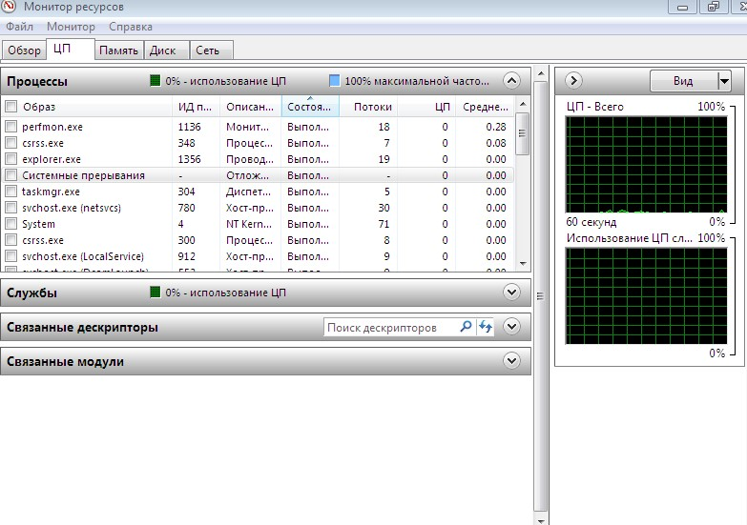

Задание 2. Командная строка Windows

Откроем консоль, нажав win+r и выполнив команду cmd

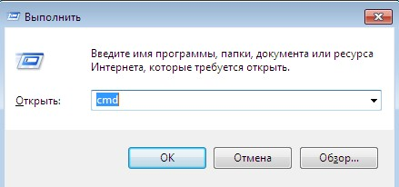

В появившемся окне наберем cd/ для перехода в корневой каталог

Набрав dir увидим содержимое диска C

Запустим программу “Блокнот” с помощью start notepad.exe

Отследим выполнение процесса с помощью tasklist

Затем завершим выполнение процесса taskkill /IM notepad.exe



Запустим WordPad

Найдем процесс графической оболочки виндоус для удобной работы с файлами, называется он explorer.exe

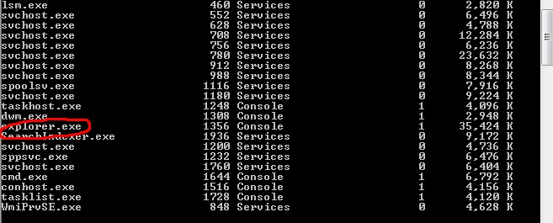

В диспетчере задач завершим процесс

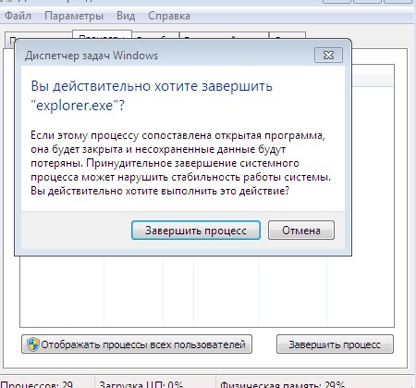

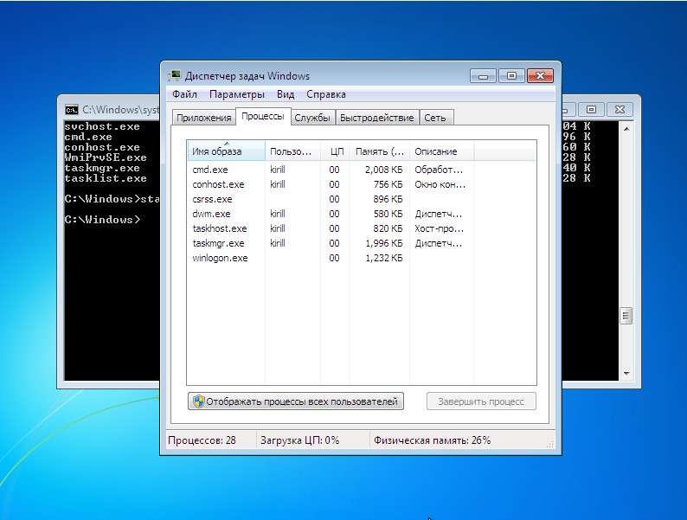

После этого интерфейс взаимодействия с пк пропадает, запустим процесс снова с помощью start

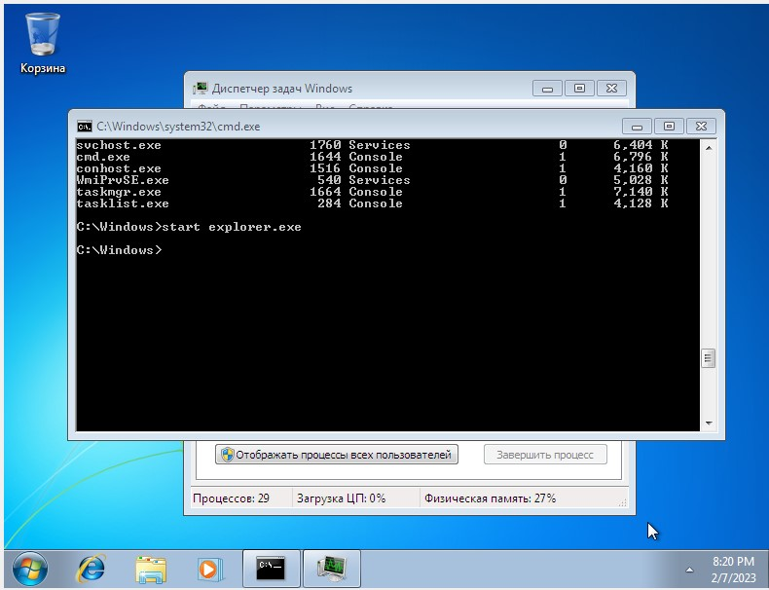

Контрольные вопросы

1. Процесс в ос это программа, которая выполняется в данный момент. Процесс не может перейти из одного состояния в другое самостоятельно. Изменением состояния процессов занимается операционная система, совершая операции над ними.
2. Служба - это программа, которая выполняется в фоновом режиме операционной системы, обеспечивая поддержку приложения и/или операционной системы. Эти службы можно настроить на автоматический запуск при загрузке Windows. Можно запускать, останавливать и перезапускать службу вручную.
3. Основные команды работы с командной строкой:

Schtasks - список задач

Start - запустить программу

Taskkill - закрыть процесс

Tasklist - список текущих процессов

Cd/ - переход в кор каталог